Состоялся муниципальный этап конкурса «ИКаРёнок»
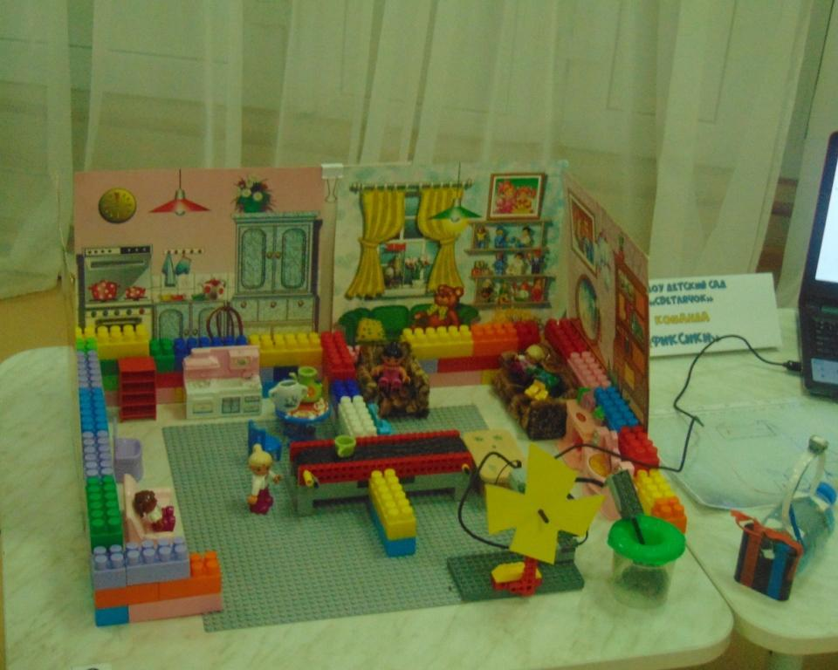
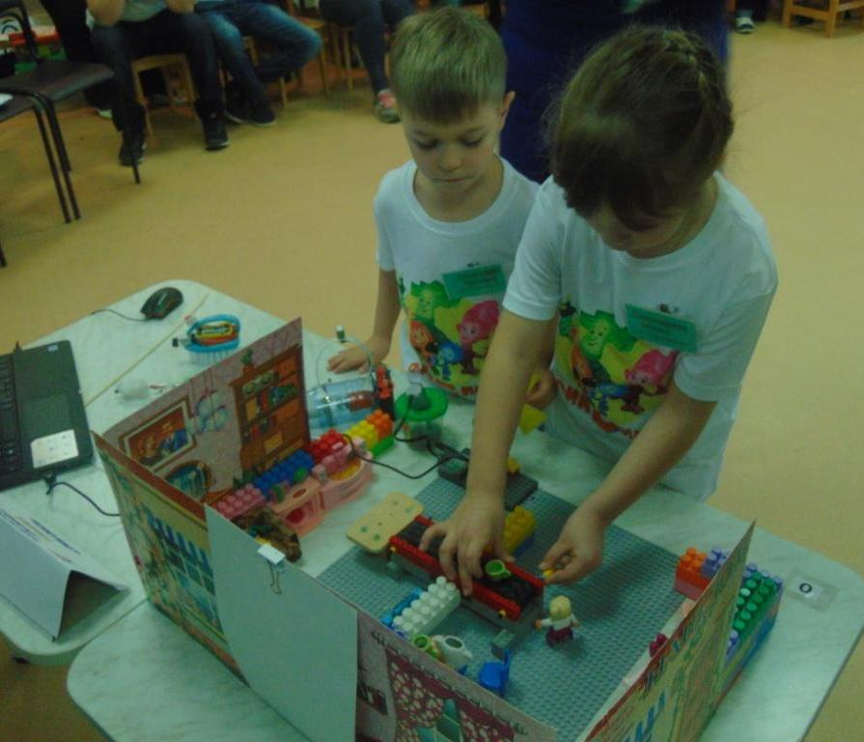16 декабря в Нытвенском районе на базе МАДОУ детский сад №4 прошел муниципальный этап робототехнического конкурса дошкольных образовательных организаций в рамках проведения Всероссийского форума «ИКаРёнок» сезона 2017-2018 года на территории Пермского края.
Цель конкурса: приобщение детей дошкольного возраста к техническому творчеству; формирование сообщества педагогов и детей, занимающихся инновационной деятельностью, расширение сетевого взаимодействия образовательных организаций на территории Нытвенского муниципального района. Тематика сезона «Моя семья - моя Россия».
В конкурсе приняли участие команды из четырех дошкольных образовательных организаций района в составе двух воспитанников, педагога и родителей.
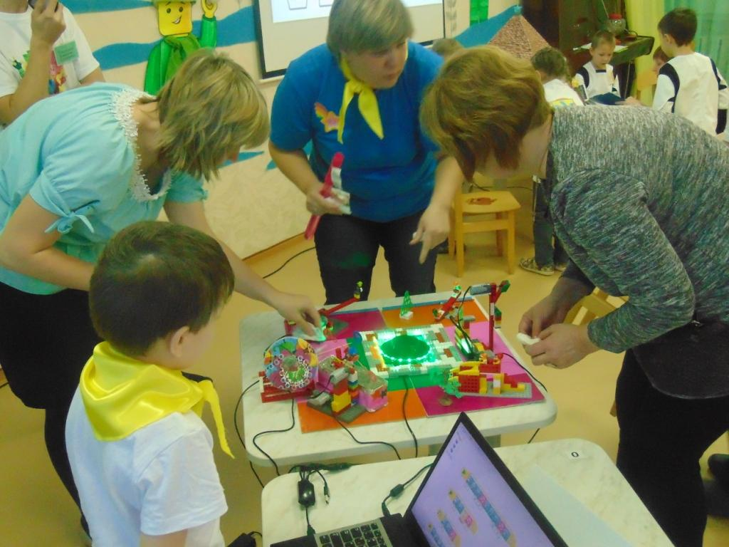МАДОУ детский сад №4 г. Нытва - команда «Изобретатели»: Шестаков Илья, Соцков Игнат руководитель Баль Е.Н.
МАДОУ детский сад №13 - команда «Звездочки»: Вятчанина Маша, Кольцов Вася руководитель – Токарева Н.Л.
МБДОУ детский сад №14 - команда «НЫТУШКРИ»: Тушенцов Арсений, Крикливый Вячеслав руководитель – Мочар С.А.
МБДОУ детский сад «Светлячок» п. Уральский команда «Фиксики»: Устькачкинцев Тимофей, Пономарева Маша руководитель Четина М.П.
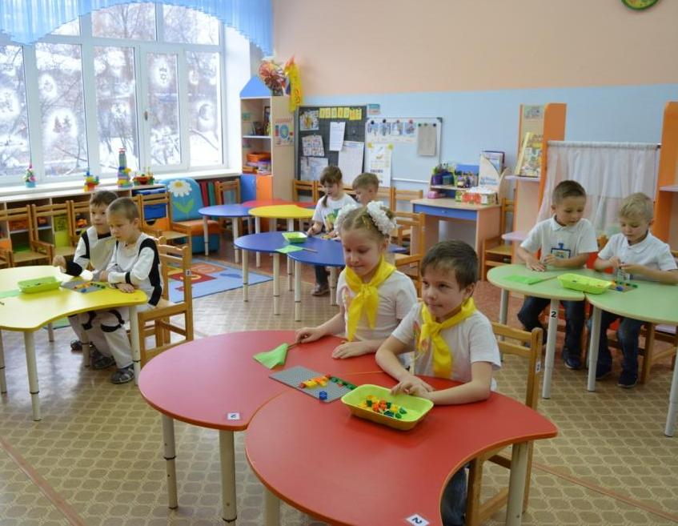
До соревнований команды выполнили домашнее задание – создали «Инженерную книгу» по теме проекта. В рамках соревнований проведено четыре испытания:
- Защита творческого проекта «Роботы-помощники в семье».
- «Половинка моя» - выкладывание на платформе конструктора LEGO симметричной картинки из деталей ЛЕГО.
- «Путь домой» - составление алгоритма маршрута от детсада к дому.
- 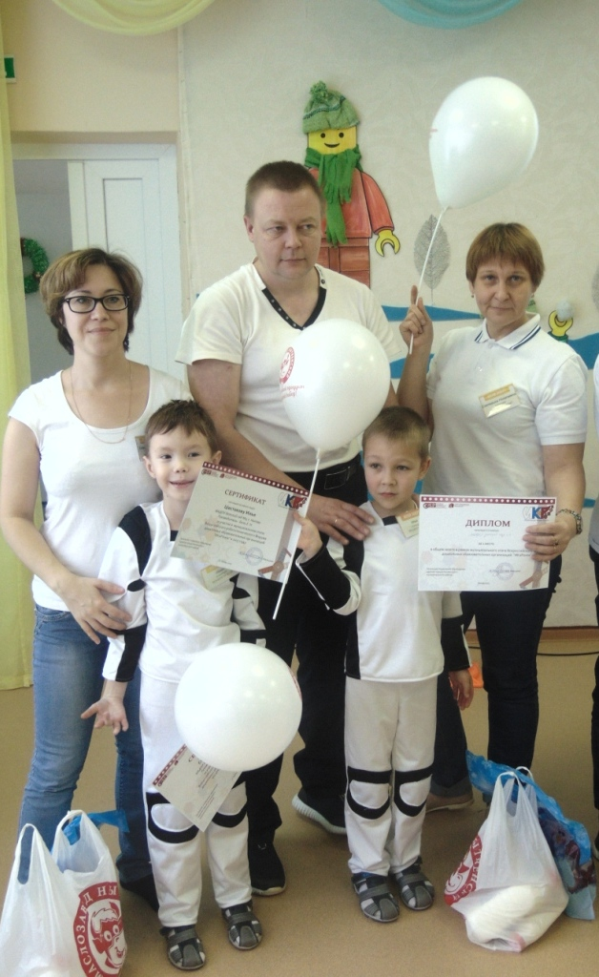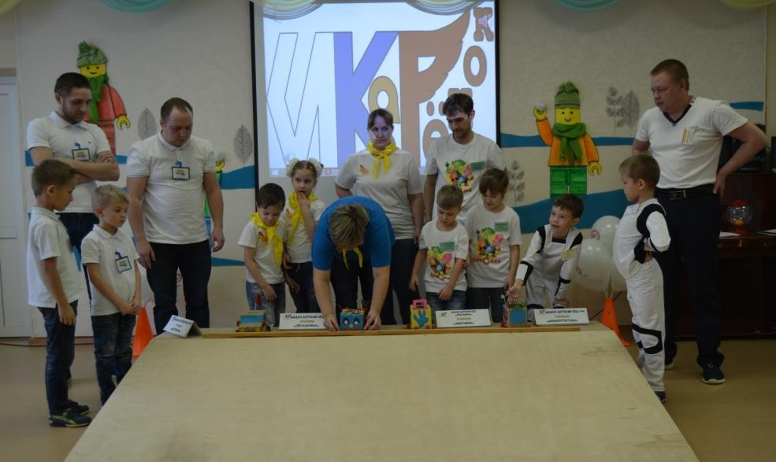«Семейный автомобиль» - конструирование детьми и родителями из предложенного подручного материала модели семейного автомобиля для участия в соревновании.

Победителями муниципального этапа робототехнического конкурса дошкольных образовательных организаций Нытвенского муниципального района стали две команды:

МАДОУ детский сад №4 г. Нытва, проект «Дом роботов»
МБДОУ детский сад №14, проект «Семейные помощники»
Итогом отборочных соревнований стало награждение всех участников сертификатами и памятными подарками. Победители награждены дипломами.
Организаторы конкурса выражаем огромную благодарность ООО «Маслозавод Нытвенский» за предоставленные вкусные и полезные подарки всем маленьким участникам конкурса.
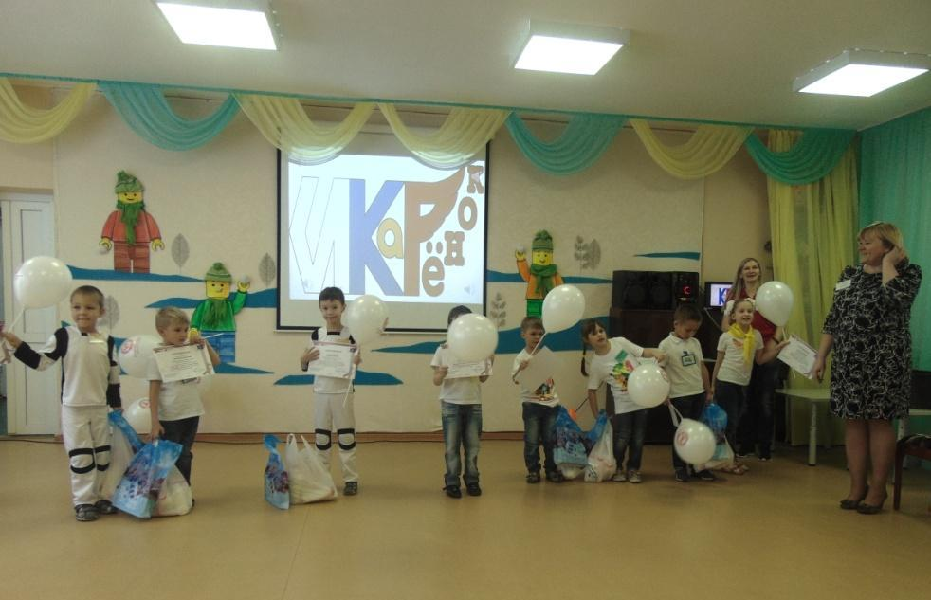

Наталья Кичёва, заместитель заведующего детского сада №4 г. Нытва.

